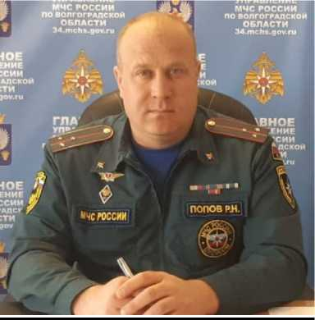
Попов Роман Николаевич
Старший преподаватель
Начальник 65 ПСЧ 8 ПСО ФПС ГПС
Главного управления МЧС России
по Волгоградской области
капитан внутренней службы
Дата рождения: 9 сентября 1979 г.
Образование: высшее, Волгоградский Технический университет г. Волгоград (Специальность: «Пожарная безопасность». Квалификация: «Инженер»), 2017 г.
Награды, почетные звания:
медаль МЧС России «За отличие в службе I степени»;
медаль МЧС России «За отличие в службе II степени»; медаль МЧС России «За отличие в службе III степени»; нагрудный знак МЧС России «Участник ликвидации последствий ЧС»;
медаль МЧС России «ХХ лет МЧС России».
Стаж преподавательской работы: 6 лет.
Читаемые дисциплины:
- Пожарная безопасность объектов и населенных пунктов;
- Противопожарное устройство лесов;
- Охрана труда при выполнении действий по тушению пожаров;
- Профилактика и ликвидация ландшафтных пожаров;
Контактная информация:
Кафедра «ПБ и ЗЧС»
е-mail: romanpopov08@yandex.ru

